**Exercicis modelització UML**

Crea el diagrama de casos d’ús dels següents supòsits.

**Exercici 1:**

Realitzar el diagrama de casos d’ús de la màquina expenedora de cafè amb els casos d’ús ‘Escollir producte’ i ‘Entregar producte’.

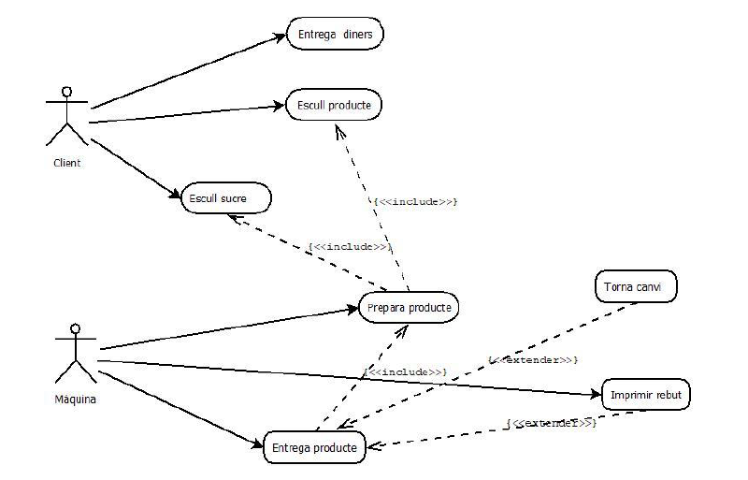

**Exercici 2:**

Una empresa de transport de mercaderies vol fer una supervisió de tots els camions de que disposa. Para això ha disenyat una nova aplicació.

En aquesta aplicació un administrador registra uns GPS especials amb 4G y els assigna un nom. Bàsicamente el nom es la matrícula del camió o furgoneta.

Per a l’aplicació un GPS i un vehícle és el mateix.

L’administrador programa unes rutes per a cada transport amb una data/hora de sortida, data/hora d’arribada (prevista). I d’aquesta manera es pot conèixer quins vehicles están operatius en un moment determinat.

Aquests GPS envíen cada 5 minuts la localització exacta del dispositiu a la web mitjançant comunicació 4G.

L’administrador pot accedir a un mapa en el que aparèixen geolocalitzats els diferents camions i depenent de la seva ubicació pot modificar la ruta. Dintre del mateix mapa pot escollir mostrar només aquells vehicles que tinguin una ruta programada en aquell moment. També pot demanar mostrar aquells vehicles que no tinguin cap ruta programada i d’aquesta manera veure on s’ubiquen per si fes falta realitzar un transport.

L’administrador generalment escull el vehicle més proper de l’origen de la ruta.

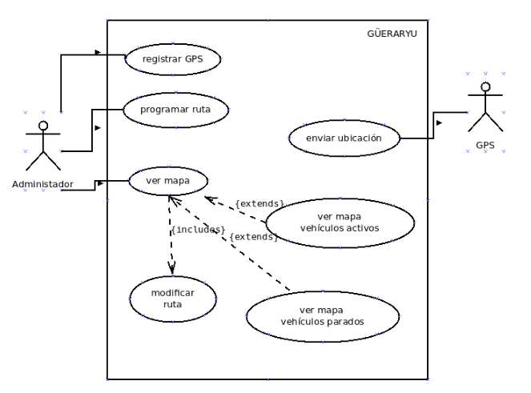

**Exercici 3:**

Es requereix crear el diagrama de casos d'ús de el nou lloc web en el qual qualsevol client pot realitzar una comanda a un restaurant per Internet.

El procés s'inicia quan el client crea una comanda. El client haurà de triar un dels restaurants associats al nostre sistema. Tenim restaurants de totes les temàtiques (xilè, mexicà, indi, etc). Un cop seleccionat el restaurant pot optar a triar algun dels menús que el restaurant proposa o bé anar incloent plat a plat la seva comanda.

Un cop escollit el menjar es realitzarà la configuració de l'enviament de la comanda per la qual cosa l'usuari haurà de proporcionar una adreça de lliurament i un mètode de pagament (PayPal, VISA, etc).

Introduïda la informació anterior es procedeix a cobrar la comanda amb la qual cosa el sistema es comunicarà amb una passarel·la de pagament externa (terminal virtual de banc, PayPal, etc.) i un cop rebut el pagament i comprovat el mateix s'enviarà la comanda al restaurant.

Els restaurants tenen en la web un compte en el qual aniran acumulant els diners de tots les comandes rebudes. Quan ho considerin oportú podran bolcar el contingut d'aquest compte en un compte bancari configurat a aquest efecte.

A l'endemà de rebre la comanda el sistema li envia automàticament un email al client perquè escrigui una crítica del restaurant. Aquesta crítica s'afegirà a la fitxa de l'restaurant i li serà útil als altres client per seleccionar o no dit restaurant.

